**UNIVERSIDADE FRANCISCANA**

**Curso: Ciência da Computação – 2025-02.**

**Disciplina: Sistemas Digitais.**

**Professor:** André Flores dos Santos.

Nome do aluno: Romeo Noro Guterres

Data: 20/08/2025

# **Trabalho 01 – Peso 3,0.**

## Objetivo

Projetar e implementar SOMENTE com portas lógicas (sem registradores, contadores, comparadores) a lógica de controle de um elevador que:

1. só se move com a porta fechada;

(ii) decide entre Subir e Descer quando houver pedidos;

(iii) em conflito (U=1 e L=1), prioriza Subir;

(iv) nunca aciona Subir e Descer simultaneamente.

## **Sinais**

Entradas (3): D = Porta Fechada (1=fechada, 0=aberta); U = Pedido para Subir; L = Pedido para Descer.

Saídas (2): UP = Aciona motor para Subir; DOWN = Aciona motor para Descer.

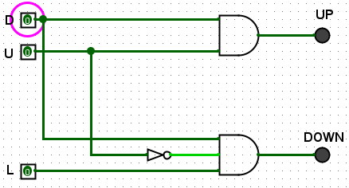

## **Regras de Operação**

1. Se D=0 (porta aberta), o elevador não se move (UP=0 e DOWN=0).

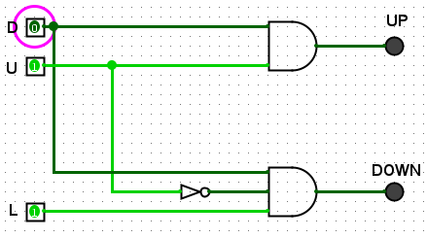

1. Se D=1 e U=1 e L=0, acione UP=1 e DOWN=0.

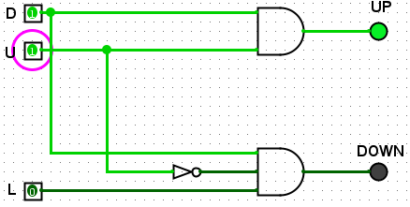

1. Se D=1 e U=0 e L=1, acione DOWN=1 e UP=0.

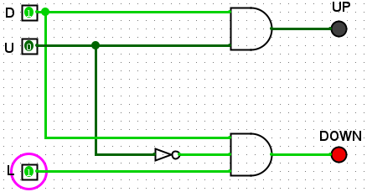

1. Se D=1 e U=1 e L=1, priorize Subir: UP=1 e DOWN=0.

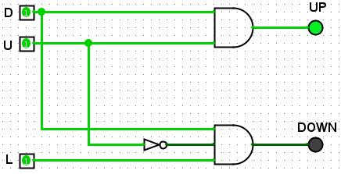

## Tabela-Verdade (preencher)

|  |  |  |  |  |
| --- | --- | --- | --- | --- |
| **D** | **U** | **L** | **UP** | **DOWN** |
| 0 | 0 | 0 | 0 | 0 |
| 0 | 0 | 1 | 0 | 0 |
| 0 | 1 | 0 | 0 | 0 |
| 0 | 1 | 1 | 0 | 0 |
| 1 | 0 | 0 | 0 | 0 |
| 1 | 0 | 1 | 0 | 1 |
| 1 | 1 | 0 | 1 | 0 |
| 1 | 1 | 1 | 1 | 0 |

## **Tarefas a realizar (e relatar no DOCX)**

**MINTERMOS**

UP = 1 nas linhas: 110 (m6) e 111 (m7).

DOWN = 1 na linha: 101 (m5).

**EQUAÇÃO CANÔNICA (SOP)**

UP(D,U,L) = m6 + m7 = D·U·L̅ + D·U·L

DOWN(D,U,L) = m5 = D⋅Uˉ⋅L

**Simplificação (MAPA DE KARNAUGH de 3 variáveis)**

**UP**

|  |  |  |  |  |
| --- | --- | --- | --- | --- |
| D \ (U,L) | 00 | 01 | 11 | 10 |
| 0 | 0 | 0 | 0 | 0 |
| 1 | 0 | 0 | 1 | 1 |

Agrupamento máximo: células (D=1, (U,L)=10 e 11) → expressão mínima: UP = D·U.

**DOWN**

|  |  |  |  |  |
| --- | --- | --- | --- | --- |
| D \ (U,L) | 00 | 01 | 11 | 10 |
| 0 | 0 | 0 | 0 | 0 |
| 1 | 0 | 1 | 0 | 0 |

Agrupamento possível: isolado (não combina com adjacentes) → expressão mínima: DOWN = D·Ū·L.

**Forma Mínima**

UP = D · U

DOWN = D · Ū · L

## **Formato e Prazos de Entrega**

• Entrega INDIVIDUAL, até o FINAL DA AULA de hoje.

• Anexar no Minha UFN: (1) este DOCX preenchido e (2) o arquivo .circ do Logisim.

• Após a entrega, acesse o material da Aula 04 no Minha UFN e realize a REVISÃO para a Prova 01 até 20/08/2025 às 23:59.

## **Critérios de Avaliação (3,0 pontos)**

* Tabela-verdade + mintermos corretos — 0,8
* Equação canônica (SOP) de cada saída — 0,4
* Simplificação (K-map ou álgebra) até a forma mínima — 0,8
* Circuito no Logisim conforme a forma mínima + testes mostrados — 0,8
* Apresentação (capa, resumo/descrição clara e print legível) — 0,2